數學領域 小組討論單
小組成員：
請各組將你們討論後的作法寫下來，並標示清楚計算的內容和步驟（可參考數課本或習作），再請一位同學上台說明給全班同學了解。

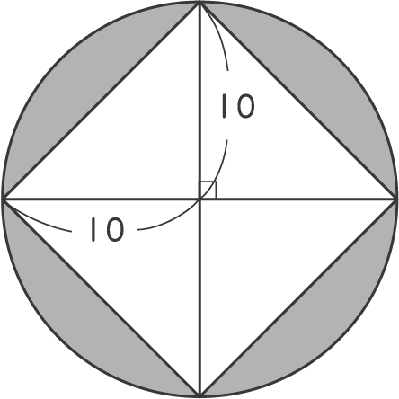
我們的解法如下：
數學領域 小組討論單
小組成員：
請各組將你們討論後的作法寫下來，並標示清楚計算的內容和步驟（可參考數課本或習作），再請一位同學上台說明給全班同學了解。

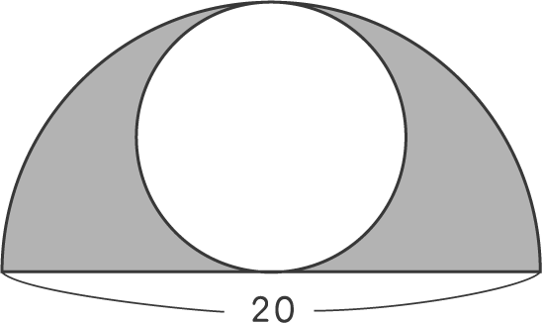

我們的解法如下：
數學領域 小組討論單
小組成員：
請各組將你們討論後的作法寫下來，並標示清楚計算的內容和步驟（可參考數課本或習作），再請一位同學上台說明給全班同學了解。

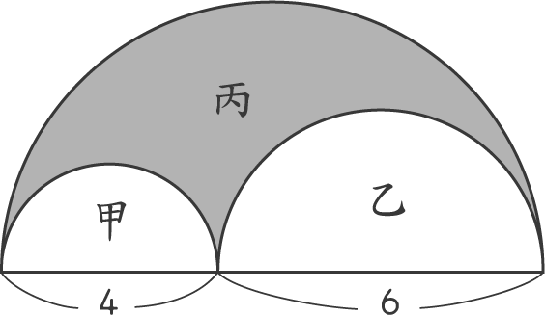

我們的解法如下：
數學領域 小組討論單
小組成員：
請各組將你們討論後的作法寫下來，並標示清楚計算的內容和步驟（可參考數課本或習作），再請一位同學上台說明給全班同學了解。

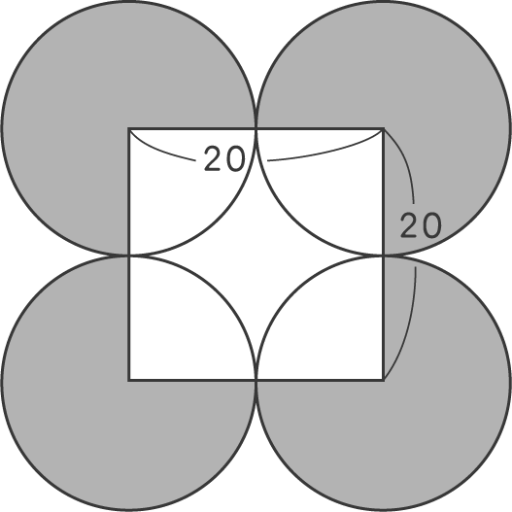

我們的解法如下：
數學領域 小組討論單
小組成員：
請各組將你們討論後的作法寫下來，並標示清楚計算的內容和步驟（可參考數課本或習作），再請一位同學上台說明給全班同學了解。

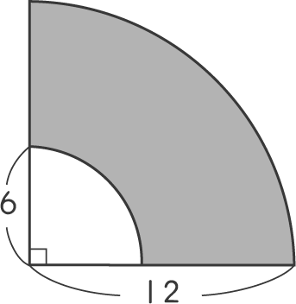

我們的解法如下：

